ANIMATION DES MERCREDIS
Mercredi 26 Février | Mercredi 5 Mars
Jeux musicaux    Bricolage pour les mamies | Atelier Grande Lessive avec les résidents du Martrais (matin)  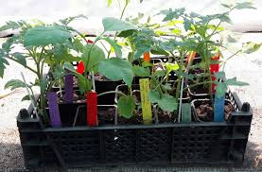  Plants et potager
Mercredi 12 Mars | Mercredi 19 Mars
Insecte en conserve  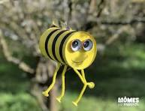  Atelier Grande Lessive avec les résidents du Martrais (aprèm) | Sortie en forêt et jeux extérieurs    Plastique fou
Mercredi 26 Mars | Mercredi 2 Avril
Mr Patate  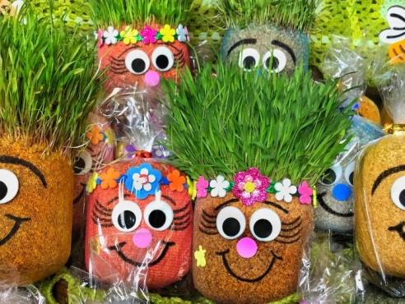  Tournois baby et ping pong | Atelier autour des petites bêtes du compost. (Avec Lisbeth le matin)  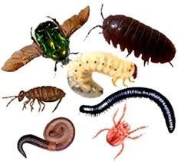  Pique-nique et boum de printemps
1 mercredi sur 2 un atelier cuisine est proposé et une sortie à la bibliothèque. | Les activités peuvent évoluer en fonction de la météo, de la fatigue et de l’envie des enfants présents.  